EXTRAÇÃO DE INFORMAÇÕES DE VÍDEO PARA USO EM SISTEMAS DE CONTROLE INDUSTRIAL

SANTOS, Eduardo Schmidt Fernandes dos
WERHLI, Adriano Velasque
eduardosfs@ig.com.br

Evento: Encontro de Pós-Graduação
Área do conhecimento: Metodologia e Técnicas da Computação

Palavras-chave: Extração de informações, visão computacional, sistemas de controle industrial.

1 INTRODUÇÃO
Visão computacional pode ser definida como a interpretação de imagens feita por equipamentos. O rastreio e detecção de objetos em vídeo através de algoritmos de aprendizagem, conforme proposto por Viola e Jonas (2001), permite a execução em tempo real. Outros exemplos de detecção de objetos em imagens são as baseadas em aparência como em Murase (1995) ou baseadas em histogramas de cor como Swain (1991). Por outro lado, a automação de sistemas industriais se tornou nas últimas décadas bastante difundida e essencial para a manutenção das crescentes taxas de eficiência e qualidade requeridas na produção em larga escala. O que notamos é que poucos trabalhos utilizam a visão computacional no controle de processos industriais convencionais. A maior parte utiliza este conceito em inspeções visuais no controle de qualidade ou na movimentação de robôs. A proposta deste trabalho é empregar visão computacional no controle convencional, utilizando a interpretação de imagens como entrada.

2 REFERENCIAL TEÓRICO
Dentre as técnicas e conceitos de visão computacional, foram utilizadas neste trabalho os filtros, a detecção de formas geométricas e os histogramas de cor. Os filtros são utilizados para ressaltar ou amenizar aspectos de uma imagem. Os mais comuns são os filtros passa-baixas e os filtros passa-altas. O primeiro deixa passar as baixas frequências e corta as altas, suavizando a imagem, já o segundo faz o contrário. Dentre as técnicas mais comuns de detecção de formas geométricas está a Transformada de Hough. Ela consiste em um processo de votação que elenca pontos como fazendo parte de uma estrutura ou não, caso haja pontos suficientes para formar a determinada forma geométrica (parâmetro ajustável) ele considera aquela como tal. Por fim, os histogramas são distribuições da frequência de uma determinada cor ou de uma gama de cores (cores com tonalidades próximas) de uma imagem. Através desta distribuição podemos saber qual a cor predominante na imagem ou em parte dela e a partir deste dado concluir um certo aspecto.

3 MATERIAIS E MÉTODOS
Neste trabalho foi implementado um algoritmo para a extração da informação de um mostrador de ponteiro (manômetro). O objetivo é mostrar o valor apontado pelo ponteiro do mostrador no prompt do programa. Para isto foi utilizada a filmagem de um equipamento. Já o algoritmo foi dividido em 8 blocos conforme abaixo.

Figura 1 – Esquema do algoritmo de extração
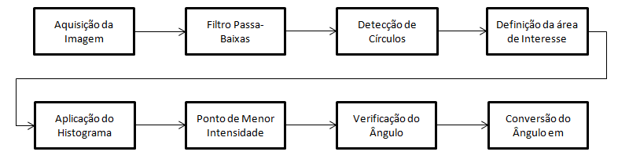
Fonte: O autor
Primeiro a imagem é adquirida. Depois um filtro passa-baixas é aplicado para facilitar a etapa posterior. Após aplica-se a Transformada de Hough para detecção de círculos, o objetivo é identificar o mostrador, uma vez que ele é circular. Logo após é definida uma área de interesse, que é a parte do mostrador que contém a imagem do ponteiro. Na imagem definida temos uma grande parte branca e uma área bem menor em torno de uma reta em preto, esta área é justamente o ponteiro, aplicamos o histograma e a seguir definimos qual conjunto de pontos tem a menor intensidade (cor preta). Com isso, analisamos o ângulo desta reta e o convertemos na medida do mostrador para exibi-lo no prompt.

4 RESULTADOS e DISCUSSÃO
Como resultados, temos que os valores mostrados são visualmente coerentes com o valor apontado pelo ponteiro, ou seja, observamos valores próximos entre o prompt e a imagem do número apontado pelo ponteiro. Porém é difícil estabelecer a precisão da medida, uma vez que a leitura visual do ponteiro também não é precisa.

5 CONSIDERAÇÕES FINAIS
O trabalho encontra-se ainda em andamento e alguns testes quanto à repetibilidade foram feitos. Encontrou-se uma grande variabilidade das medições. Em uma análise mais aprofundada verificou-se que a detecção de círculos é muito sensível e suscetível a movimentações da imagem e condições de iluminação. A ideia para as próximas etapas é trabalhar na robustez da detecção de círculos ou até mesmo na utilização de marcadores para delimitar o centro do círculo.

REFERÊNCIAS

Viola, Paul, and Michael J. Jones. "Robust real-time face detection."International journal of computer vision 57.2 (2004): 137-154.

Swain, Michael J., and Dana H. Ballard. "Color indexing." International journal of computer vision 7.1 (1991): 11-32.

Murase, Hiroshi, and Shree K. Nayar. "Visual learning and recognition of 3-D objects from appearance." International journal of computer vision 14.1 (1995): 5-24.

